**Конспект НОД в старшей группе**

**по правилам дорожного движения**

**«Дорожная страна»**

**Разработала воспитатель**

**МБДОУ № 24 «Росинка»**

**Пашаева С.В.**

**г.Елабуга**

**«Дорожная страна»**

**Цель:** Формирование знаний о дорожных знаках.

**Образовательные задачи**: расширять представления о дорожных знаках и их назначении.

**Развивающие задачи**: развивать образную речь, внимание, память.

**Воспитывающие задач:** Воспитывать ответственность за свою безопасность и жизнь других людей, культуру поведения на улице и в транспорте.

**Предварительная работа:** виртуальная экскурсия «Дороги нашего города», заучивание стихотворений про дорожные знаки.

**Материал к занятию: игрушка Карлсон**, сигнальные таблички: красный, жёлтый, зелёный. Фонограмма песни из фильма «Приключения Карлсона», картинки «Дорожные знаки»: светофорное регулирование, подземный переход, пешеходный переход, движение пешеходов запрещено, место остановки общественного транспорта, движение пешехода запрещено, дети, больница, пункт питания.

**Ход занятия:**

1. Организационный момент:

Воспитатель: Ребята, сегодня в гости к нам пришёл один сказочный герой. Хотите узнать кто он?

Дети: Да!

Воспитатель: Тогда отгадайте загадку:

Все девчонки и мальчишки  
Полюбить его успели.  
Он - герой веселой книжки,  
За спиной его - пропеллер.  
Дети: Это Карлсон!

Воспитатель: Молодцы, угадали!

Звучит фонограмма песни из фильма «Приключения Карлсона», воспитатель вносит игрушку Карлсона.

2. Введение проблемной ситуации:

Воспитатель: Ребята Карлсон очень торопился к Малышу на день рожденье, но у него сломался пропеллер и так как он не может летать, решил перебежать дорогу, бедняжка чуть не попал под колёса проезжающего автомобиля. Ребята, что Карлсон сделал не так?

Дети: Он переходил дорогу в неположенном месте, был не внимателен, торопился и не соблюдал правила поведения на дорогах и т.п.

Воспитатель: Да ,Карлсон, тебе обязательно нужно научиться ориентироваться на дорогах, чтобы не попасть в опасную ситуацию:

Город, в котором с тобой мы живём,

Можно по праву назвать букварём.

Азбукой улиц, проспектов, дорог

Город даёт нам всё время урок.

Вот она, азбука, - над головой:

Знаки развешаны вдоль мостовой.

Азбуку города помни всегда,

Чтоб не случилась с тобою беда.

(Я. Пишумов)

3. Игровой момент с физкультминуткой:

Воспитатель: Ребята, а давайте расскажем Карлсону о том, как нужно вести себя на дорогах и в общественном транспорте. Для этого мы поиграем в игру «Разрешается - запрещается». Я буду читать вам стихотворение, а вы слушать и отвечать «разрешается» или «запрещается». При слове «Запрещается» - стоим на месте, а при слове «Разрешается» - шагаем на месте. Готовы? Начинаем!

- Тут шалить, мешать народу …Что?

Дети: Запрещается!

- Быть примерным пассажиром…Что?

Дети: Разрешается!

- Всех распихивать локтями, коль заходишь ты в трамвай…Что?

Дети: Запрещается!

- Не толкаясь, не ругаясь проходить вперёд…Что?

Дети: Разрешается!

- Ехать «зайцем», как обычно, …Что?

Дети: Запрещается!

- Уступить старушке место…Что?

Дети: Разрешается!

- Через шумный перекрёсток осторожно проходить…Что?

Дети: Разрешается!

- В мяч играть на мостовой… Что?

Дети: Запрещается!

- Переход при красном свете… Что?

Дети: Запрещается!

- При зелёном даже детям… Что?

Дети: Разрешается!

Воспитатель: Молодцы! Хорошо справились с заданием! Думаю, Карлсон тоже усвоил для себя эти правила.

4. Знакомство с дорожными знаками:

Воспитатель: Ребята, а что нам помогает ориентироваться на дорогах?

Дети: Специальные знаки.

Воспитатель: Правильно, это «Дорожные знаки». А давайте вместе с Карлсоном познакомимся с ними и узнаем об их значении.

1 Ребёнок:

Этот знак заметишь сразу:

Три цветных огромных глаза

Цвет у глаз определённый

Красный, жёлтый и зелёный.

Воспитатель: Светофор помогает нам узнать о том, когда можно перейти дорогу, а когда нужно подождать:

На красный свет – дороги нет!

На жёлтый -  подожди!

Когда горит зелёный

Счастливого пути!

Воспитатель: Этот знак подскажет нам о том, где находится переход дороги под землёй. Дорогу безопаснее всего переходить по нему.

2 Ребёнок: **(Держит картинку)**

**Знак «Подземный переход»**   
http://www.baby.ru/storage/c/3/0/a/1562684.590194.png  
Знает каждый пешеход  
Про подземный этот ход.  
Город он не украшает,

Воспитатель: Такой знак называют ещё «Пешеходная зебра». Здесь тоже можно перейти дорогу.

3 Ребёнок: **(Держит картинку)**

http://www.baby.ru/storage/c/3/0/a/1562684.590193.png  
Здесь наземный переход,  
Ходит целый день народ.  
Ты, водитель, не грусти,  
Пешехода пропусти!

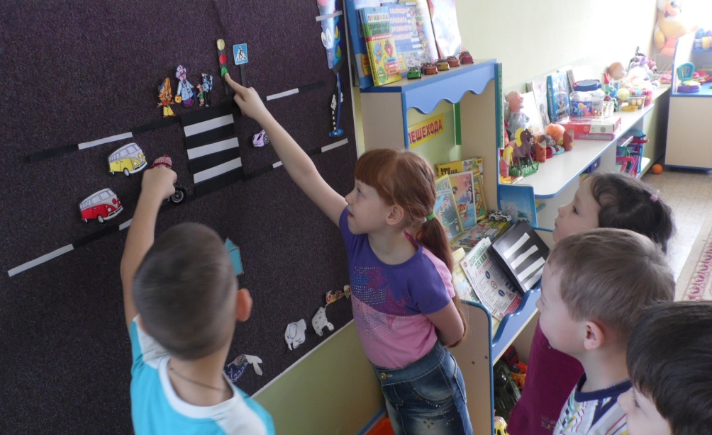

Воспитатель: Такой знак строго-настрого запрещает переходить дорогу! Это очень опасное место!

4 Ребёнок: **(Держит картинку)**

**Знак «Движение пешеходов запрещено»**  
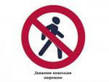  
В дождь и в ясную погоду  
Здесь не ходят пешеходы.  
Говорит им знак одно:  
«Вам ходить запрещено!»

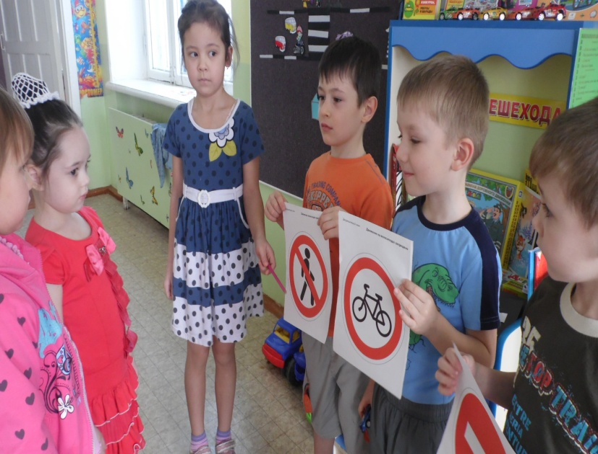

Воспитатель: Такой знак устанавливают там, где останавливается общественный транспорт: автобус, троллейбус, трамвай и даже такси. Нужно лишь взглянуть на знак, и он подскажет какой вид пассажирского транспорта здесь можно подождать.

5 Ребёнок: **(Держит картинку)**

**Знак «Место остановки автобуса, троллейбуса, трамвая и такси»**  
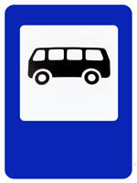  
В этом месте пешеход  
Терпеливо транспорт ждет.  
Он пешком устал шагать,  
Хочет пассажиром стать.

Воспитатель: Такой знак подскажет о том, что здесь чаще всего переходят дорогу дети. Его устанавливают обычно рядом с детскими учреждениями. Здесь водители должны быть очень внимательны!

7 Ребёнок: **(Держит картинку)**

**Знак «Дети»**  
http://www.baby.ru/storage/c/3/0/a/1562684.590196.png  
Посреди дороги дети,  
Мы всегда за них в ответе.  
Чтоб не плакал их родитель,  
Будь внимательней, водитель!

Воспитатель: Этот знак подскажет, где находится самая настоящая больница.

8 Ребёнок: **(Держит картинку)**

**Знак «Больница»  
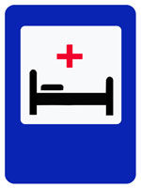**Если нужно вам лечиться,  
Знак подскажет, где больница.  
Сто серьезных докторов  
Там вам скажут: «Будь здоров!»

Воспитатель: Если вдруг вы проголодались, этот знак подскажет, где находится кафе или столовая.

11 Ребёнок: **(Держит картинку)**

**Знак «Пункт питания»  
http://www.baby.ru/storage/c/3/0/a/1562684.590206.png**Коли вам нужна еда,  
То пожалуйте сюда.  
Эй, шофер, внимание!  
Скоро пункт питания!

5. Игра на закрепление:

Воспитатель: Ну вот, Карлсон теперь многое знает о правилах дорожного движения и может смело продолжить свой путь. Только на прощание он хочет с нами поиграть в игру, которая называется «Сигналы светофора», чтобы лучше закрепить свои знания. Я буду показывать вам сигнальные таблички светофора. Какого они цвета? Что обозначают?

Дети: Красный - стой, жёлтый - приготовься к движению, зелёный - иди!

Воспитатель: На зелёный цвет вы будете весело бегать по залу. На красный - замрёте на месте. На жёлтый - шагаете на месте:

Повтори скорей, дружок,

Как усвоил ты урок.

На красный свет –

Дороги нет!

На жёлтый – подожди!

Когда  горит зелёный свет –

Счастливого пути!

Воспитатель показывает сигнальные таблички, дети выполняют задание.

6. Итог занятия:

Воспитатель: Ребята, давайте ещё раз напомним Карлсону об основных правилах дорожного движения.

Дети:

- Переходи дорогу в положенном месте!

- Внимательно следи за сигналами светофора!

- Не балуйся на дороге!

- Будь внимателен!

- Смотри на дорожные знаки и помни об их значении!

- Всегда соблюдай правила дорожного движения!

Воспитатель: Давайте скажем ему: «До свидания, счастливого и безопасного пути!».

Дети: До свидания, Карлсон, счастливого и безопасного пути!

